De l’Europe des 6 à l’Europe des 12 (carte)
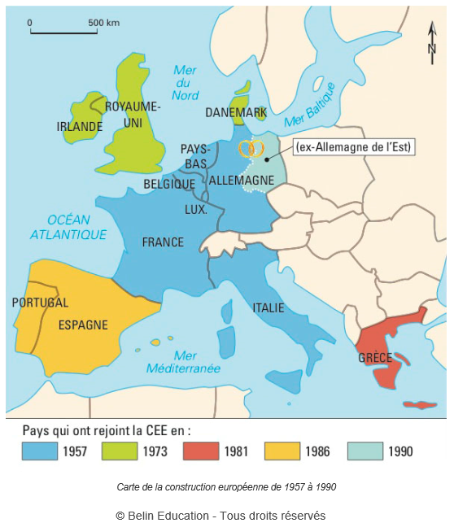
→ Quels sont les pays fondateurs de la Communauté Économique Européenne ? (les premiers pays qui ont voulu construire l’Europe)

.....................................................................................................................
.....................................................................................................................
.....................................................................................................................

